Особенности формирования полисопряженных структур в процессе термической и окислительной деструкции полиакрилонитрила

Исследования термической и окислительной деструкции полиакрилолитрила (ПАН), проведенные в течение последних лет [1—7], показала, что до сих пор не существует единого мнения о строении термообработанного полимера и механизмах протекающих реакций.

Настоящая работа представляет собой попытку исследования термоокислительной деструкции ПАН с применением ряда независимых методов: ТГА, химического и элементного анализов, а также оптической спектроскопии с целью получения полуколичественных оценок баланса протекающих реакций и, на основе этого, выделения основных и второстепенных путей деструкции.

Объектом исследований служил ПАН, полученный полимеризацией акрилонитрила в водной среде с концентрацией мономера в растворе 7%. Инициирующая система: КМnСч — Н2С2О4 (1:4). ММ полимера, оцененная вискозиметрически [8], составляет 105. Элементный состав: Н — 6,24; С — 66,97; N — 25,90%. Пленки полимера толщиной 25 мкм готовили из 5%-ного раствора полимера в ДМФА высушиванием при 60°. Остатки растворителя удаляли по методике, описанной в работе [7]. Термообработку проводили в токе воздуха или азота при 140—260°; температуру поддерживали с точностью ±2°. После прохождения камеры с образцом поток газа вместе с выделившимися продуктами деструкции последовательно пропускали через 0,1 н. растворы КОН и НС1. В первом улавливались синильная кислота, во втором — аммиак. Анализ конденсированных HCN и NH3 проводили методами, описанными в работе [9].

УФ-спектры снимали на спектрофотометре СФ-26, в канале сравнения которого находилась необработанная пленка полимера. ИК-спектры регистрировали на спектрофотометре «Specord IR-75».

С целью выявления главных реакций деструкции были количественно сопоставлены выделение продуктов распада, потери веса и изменение элементного состава ПАН. Из рис. 1, а видно, что при 180° на воздухе потеря веса во времени возрастает, достигает максимума, после чего монотонно уменьшается до нуля. Форма кривой 1 показывает, что, начиная с некоторого момента, процесс присоединения кислорода к полимеру преобладает над процессом выделения продуктов распада. При более высоких температурах (220 и 260°) кривые не имеют максимума. Выход кривых на насыщение говорит о наступлении динамического равновесия между процессами присоединения кислорода и выделения летучих продуктов.

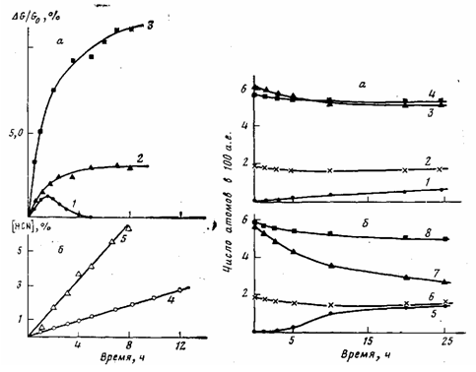

Рис. 1. Зависимости потери веса (AG/G0) ПАН (а) и количества HCN (в % к весу исходного образца) (б) от времени прогревания на воздухе при 180 (1, 4), 220 (2, 5),.260° (3)

Рис. 2. Изменение элементного состава ПАН в зависимости от времени термообработки на воздухе при 180 (а) и 230° (б): кислород (1, 5), азот (2, 6), водород (3, 7)г углерод (4, 8)

Из данных проведенного хроматографического анализа следует, что в описываемых условиях выделяются два химически различных соединения. Анализ продуктов пиролиза показал, что их основную часть составляет синильная кислота, представленные на рис. 1, б кривые демонстрируют практически линейную зависимость количества HGN от времени. Как видно из сопоставления кривых на рис. 1, а и б, потери веса происходят не только вследствие выделения HGN. Результаты анализа элементного состава ПАН в ходе процесса (рис. 2, а и б) показывают, что с наибольшей скоростью уменьшается содержание атомов водорода в полимере. При этом разный наклон кривых 1 и 4 (рис. 1,а и б) означает, что водород выделяется не только в виде HCN. За любой выбранный промежуток времени величина АН/АО»2 (где АН и АО — изменение содержания водорода и кислорода соответственно), т. е. один атом кислорода обменивается на два атома водорода, что указывает на выделение Н20. Количество Н20 было вычислено на основании кривых изменения элементного состава по уменьшению содержания водорода с поправкой на выделение водорода в виде HCN. Таким образом, водород участвует в двух реакциях — выделения HCN и Н20.

Обращает на себя внимание изменение содержания кислорода в полимере (рис. 2,а, б). В течение некоторого времени (~3 ч) кислород присоединяется очень медленно, затем происходит быстрое увеличение его содержания, после чего наклон кривой практически перестает меняться. S-образная форма кривой показывает, что процесс лимитируется химической реакцией образования промежуточных структур, способных присоединять кислород лучше, чем исходный ПAH. Из числа промежуточных продуктов деструкции, способных активно присоединять кислород, по-видимому, наиболее вероятными являются сопряженные циклические последовательности типа тетрагидронафтиридина. Известно, что эти структуры, являющиеся по сути дела полишиффовыми основаниями, присоединяют кислород, образуя N-оксиды даже при комнатной температуре. При повышенной температуре такие реакции протекают с очень высокими скоростями [10]. Косвенным подтверждением присоединения кислорода именно к азоту, находящемуся в составе промежуточных циклических структур, являются кинетические кривые изменения элементного состава ПАН при более высокой температуре (рис. 2, б). Из этих кривых видно, что число атомов присоединенного кислорода постепенно приближается к числу атомов азота. 1

Суммарное количество выделившихся HCN и Н20 в пределах погрешности (с поправкой на присоединение кислорода) оказалось равным величине потерь веса, измеренных методом ТГА. Таким образом, эти оценки указывают основные реакции, в которых участвует кислород: выделения HCN, окислительного дегидрирования и присоединения к азотсодержащим структурам, образующимся в ходе термической деструкции. С целью выяснения и уточнения механизмов перечисленных реакций, а также реакций, в ходе которых летучие продукты не выделяются, описанные выше результаты были сопоставлены с данными ИК- и УФ-спектров деструктированного ПАН.

Наиболее ранние стадии термической деструкции фиксируются изменением электронных спектров ПАН. При низких температурах и небольших временах термообработки в спектре присутствует практически одна полоса поглощения с максимумом в области 260 нм. По мере увеличения температуры или времени обработки пленки ПАН со стороны больших длин волн появляется вторая полоса, испытывающая небольшой батохромный сдвиг при увеличении времени прогревания. Например, в случае прогревания при 140° полоса сдвигается с 370 нм при 1 ч термообработки до 390 нм при 5 ч (рис. 3, а).

Существующие в настоящее время интерпретации УФ-спектров деструктированного ПАН [11—13] являются не совсем удачными. Во-первых, спектр представляет собой суперпозицию двух сильно перекрывающихся широких полос (АА>/2>50 нм), у которых даже в растворах отсутствует выраженная колебательная структура. Поэтому, хотя и возможно предположение о том, что обе полосы — результат перекрывания ряда близко расположенных полос, нельзя выделить и достоверно определить положение их максимумов. Во-вторых, даже если бы это и удалось, было бы невозможно провести однозначное отнесение компонент. Это связано с тем, что число вероятных структур, поглощающих в тех же областях, слишком велико. С учетом сказанного неубедительной представляется интерпретация УФ-спектров деструктированного ПАН на основе так называемой полиеновой модели [13], в которой коротковолновая полоса приписывается поглощению коротких полиенов, длинноволновая — постепенно удлиняющихся (га>4). Следует отметить, что спектр термообработанного ПАН сильно отличается от спектров деструктированного ПВС [14] и полиа-хлоракрилонитрила (ПХАН) [15], в которых образуются сопряженные участки —С=С— различной длины. Остается неясным также, почему коротковолновая полоса в спектре деструктированного ПАН не меняет своего положения, а длинноволновая сдвигается по мере увеличения времени прогревания. Этого не объясняет и отнесение наблюдаемых полос к л,л*-переходам в циклических фрагментах различной длины, в которых образуются сопряженные связи —C=N— [12]. По-видимому, коротковолновая полоса (с некоторыми уточнениями) действительно может быть обусловлена такими переходами. Отнесение же длинноволновой полосы во всех моделях остается неясным, особенно в свете данных о том. что системы, содержащие только сопряженные связи —C=N—, не поглощают в области 320-420 нм [10, 17].

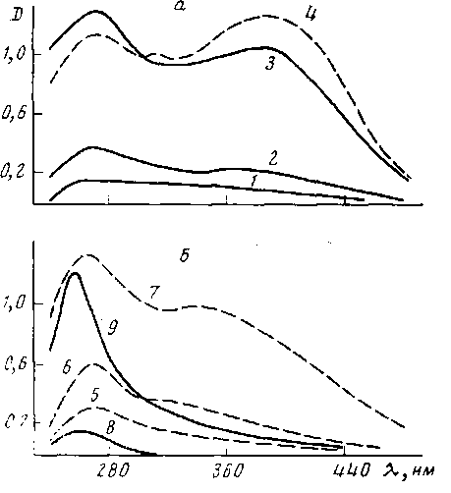

Рис. 3. Электронные спектры поглощения пленок ПАН: а — прогретые на воздухе при 140 (1-3) и 220° (4) в течение 30 (1), 60 (2), 300 (3) и 5 мин (4); б -прогретые при 180° па воздухе (5—7) и в азоте (8, 9) в течение 5 (5), 15 (6), 45 (7), 60 («) и 720 мин (.9)

Появление длинноволновой полосы сопровождается, как и присоединение кислорода, периодом индукции (рис. 3,а, бб). Поэтому естественно было предположить, что эта полоса обусловлена влиянием кислорода на ход деструкционного процесса. Действительно, в УФ-спектре пленок, термообработанных в азоте (рис. 3, б), поглощение в области 320—420 нм даже после прогревания в течение 720 мин очень мало.

Несмотря на невозможность точной оценки полуширины полос, заметно, что коротковолновая полоса при столь длительном прогревании в инертной среде значительно уже, чем при более кратковременном на воздухе (рис. 3, б, кривые 2, 6). Следовательно, структуры, образующиеся при участии кислорода воздуха, дают также вклад в коротковолновое поглощение. Такое поведение коротковолновой полосы понятно, если принять, что она обусловлена л,л*-поглощением в структурах, содержащих сопряженные связи. В упоминавшейся уже работе [10] изучался ряд

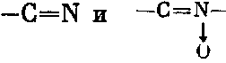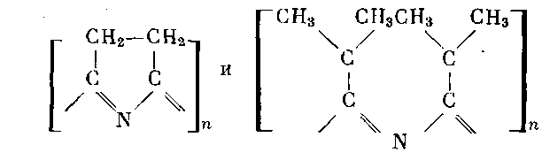

в процессе синтеза которых на воздухе получаются статистические сополимеры, содержащие звенья. В УФ-спектрах этих сополимеров присутствуют полосы 230 и 280 нм, относимые авторами к поглощению участков с сопряженными связями Известно [17], что если к системе, состоящей из нескольких сопряженных связей —C=N—, добавляется хотя бы одна связь — С=С, то полоса поглощения испытывает сильный батохромный сдвиг («100 нм). Наибольший сдвиг наблюдается, если связь —С=С— находится на конце сопряженной системы. В случае ПАН длинноволновое поглощение, по-видимому, как раз и объясняется образованием структур, содержащих в своем составе группы — С=С—.

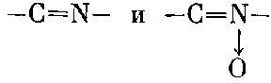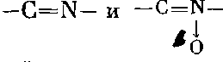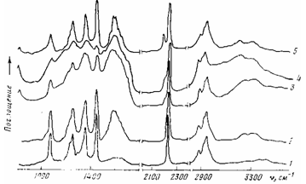

Рис_ 4. ИК-спектры пленок исходного ПАН (1). термообработанных при 180т на воздухе {2, 3) и в ааоте (5) и при 220° на воздухе (4) в течение 5 (2, 4) и 50 ч {3, 5)

Это может быть, например, в том случае, если образовавшиеся в процессе деструкции гетероциклы частично ароматизованы за счет окислительного дегидрирования: каталитическая активность полишиффовых оснований в подобных реакциях известна [18].. На ранних стадиях деструкции количество связей —C=N— в смешанных структурах значительно больше, чем количество связей — С=С'. В противном случае спектр был бы больше похож на спектр деструктировавшего ПВС или ПХАН. Поскольку в спектре термообработанного в мягких условиях ПАН нет полос с длинами волн в интервале от 260 до 370 им, следовательно, связи —С=С— вне сопряженных структур смешанного типа не образуются. В более жестких условиях образование связей — С=С— идет с определенной вероятностью и вне циклических систем (появляется еще один максимум 310 нм (рис. 3, а)).

Механизмом появления структур, содержащих С=С-связи, кроме реакции образования нафтиридиновых циклов [8], может быть, например, образование NH- и NH2-rpyпп на концах системы сопряженных гетероциклов

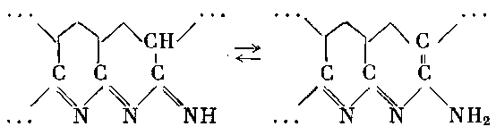

Подтверждением возможности существования такого механизма является наличие в ИК-спектре ПАН широкой полосы поглощения в области 3200— 3300 см-1 (рис. 4), которая может быть приписана валентным колебаниям NH- и NH2-rpyпп. Авторы серии работ [4—7], где проводилось сравнение термической деструкции ПАН и поли-α-дейтероакрилонитрила (при нормальном и пониженном до 10_3 мм рт. ст. давлении), показали, что в ходе деструкции возможно образование структур, содержащих NH- и NH2-группы.

Для понимания механизма деструкции ПАН и выяснения роли кислорода в этом процессе важным является правильное отнесение полос 1570— 1640 см-1 в ИК-спектре (рис. 4). Наиболее вероятно, что эта группа полос обусловлена валентными колебаниями сопряженных связей —C=N— 2 [119]. Эта полоса очень чувствительна к резонансным эффектам. Возможно, этим и объясняется сложный контур полосы. Кроме того, в области 1600—1640 см_! должно проявляться существование частично окисленных циклических структур, как это наблюдается у большинства нитринов, независимо от длины сопряжения [20]. Это будет также увеличивать общую интенсивность поглощения в данной области спектра. Нельзя полностью исключить и вклад валентных колебаний vc=c, хотя он должен быть небольшим. Например, в спектре акрилонитрила [23], интегральная интенсивность полосы vc=c в ~5 раз меньше, чем интегральная интенсивность vc=n. К тому же расход СН2-групп, неизбежный при образовании структур с С=С-связями, при 180° происходит едва заметно (рис. 4) и становится ощутимым лишь при 220°.

При глубоких стадиях термообработки на воздухе появляется полоса в области 2190 см-1, принадлежащая vc=n (рис. 4). Некоторое снижение частоты происходит за счет образования фрагментов

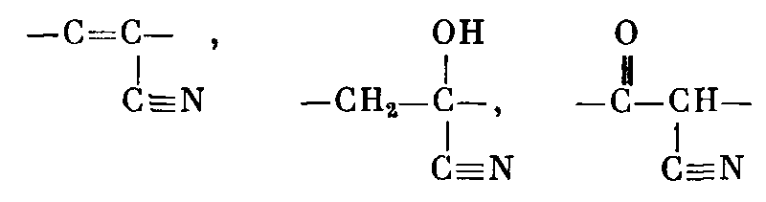

Именно при таких жестких режимах в УФ-спектре наблюдается полоса с максимумом 310 нм. Полоса в области 2190 см-1 становится значительно интенсивнее при обработке в инертной среде (рис. 4) или в вакууме [5]. По-видимому, структуры, содержащие С=С-связи, в присутствии кислорода частично окисляются с образованием небольшого количества мостичных эфирных связей. Подобный механизм был доказан методом ЭПР [1—3]. Возможно также, что в присутствии кислорода, группы — С=N, оказавшиеся сопряженными с С=С-связями, в первую очередь отщепляются в виде HCN. Все это и является причиной малого количества С=С-групп вне циклов в ПАН, обработанном на воздухе. Обсуждая способы присоединения кислорода к полимеру, нельзя не упомянуть об образовании структур, содержащих С=О-группы. Представленные ИК-спектры свидетельствуют о том, что число таких групп должно быть невелико, так как поглощение в области 1690 см-1 появляется только в виде слабого плеча и, притом, при достаточно жестких условиях (при 220° или при многочасовом прогревании при более низкой температуре) (рис. 4). При обработке полимера в инертной среде (рис. 4) группа полос в области 1600 см-1 лучше разрешена, что объясняется отсутствием структур, содержащихгруппы; интенсивность ее растет медленнее,чем на воздухе. Заметно также, что скорость, с которой убывает интенсивность полосы c=n, становится меньше. Это указывает на замедление реакции циклизации в отсутствие кислорода.

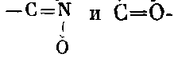

Таким образом, данные использованных методов хорошо согласуются с известными механизмами инициирования циклизации с участием кислорода [4—7]. Цепь циклизации может закончиться образованием аминогруппы вследствие миграции атома водорода к иминной с образованием С=С-связи. При этом реакции, в ходе которых образуются С=С-связи, идут медленнее, чем циклизация. Причинами ограничения циклических последовательностей по длине могут быть также стерические препятствия, которые будут накапливаться по мере удлинения участка, тем самым замедляя реакцию. Поскольку в ПАН положение длинноволновой полосы в УФ-спектре стабилизуется при длинах волн значительно меньших, чем «красная» граница в полиенах (более чем на 200 нм) [24], то, по-видимому, в сопряженных смешанных структурах накопление стерических препятствий идет быстрее. В результате максимально возможная эффективность сопряжения [25] в смешанных структурах меньше, чем в полиенах, что является следствием отличий в гибридизации атомов углерода и азота при образовании гетеросопряженных структур

Сопоставление данных элементного анализа с исследованиями, проведенными методами оптической спектроскопии, показало, что основным способом присоединения кислорода к полимеру является окисление циклических структур до N-оксидов.

ЛИТЕРАТУРА

1. Huron J. L., Meybek J. Europ. Polymer J., 1977, v. 13, № 7, p. 553.
2. Huron J. L., Meybek 1. Europ. Polymer J., 1977, v. 13, № 6, p., 523.
3. Huron J. L., Meybek J. Europ. Polymer J., 1977, v. 13, № 8, p. 699.
4. Coleman M. M., Sivy G. T. Polymer Preprints, 1981, v. 22, № 1, p. 299.
5. Coleman M. M., Paynter P. C. J. Macromolec. Sci. Rev. Macromolec. Chem., 1977, v. 16, № 2, p. 197.
6. Petkavich R. J., Painter P. C, Coleman M. M. J. Polymer Sci. Polymer Phys. Ed., 1979, v. 17, № 1, p. 165.
7. Coleman M. M., Petkavich R. J. J. Polymer Sci. Polymer Phys. Ed., 1978, v. 13, № 6, p. 821.
8. Hnutz R. C. Text. Res. J., 1950, v. 20, № 11, p. 786.
9. Алексеев В. И. Количественный анализ. М.: Химия, 1972. 504 с.
10. Peebles L. N.. Braundrup J. Macromolec. Chem., 1966, В. 98, S. 189.
11. Платонова H. В., Клименко И. Б., Грачев В. И., Смирнов Л. В. Высокомолек. сое д. А, 1980, т. 22, № 11, с. 2464.
12. Силинъ Э. А., Моторыкина В. П., Шмидт И. К. Электрохимия, 1966, т. 2, № 2, с. 117.
13. Fester W. Text. Rund., 1965, В. 20, № 1, S. 1.
14. Смирнов Л. В., Попов К. Р. Высокомолек. соед. А, 1971, т. 13, № 5, с. 1204.
15. Платонова Н. В., Грачев В. И., Клименко И. Б., Смирнов Л: В. Высокомолек. соед. А, 1979, т. 21, № 6, с. 1278.
16. Поляков Ю. Н., Тихомиров Б. П., Свердлова О. В., Якубчик А. И. Высокомолек. соед. А, 1971, т. 13, № 7, с. 1494.
17. Batty N. S. Macromolec. Chem., 1981, В. 182, № 1, S. 71.
18. Manassen /., Wallach J. J. Amer. Chem. Soc, 1965, v. 87, № 12, p. 2671.
19. Ulbriht L., Makschin W. Faserforsch. und Textiltech., 1971, B. 22, № 8, S. 381.
20. Hamer J., Makaluso A. Chem. Rev., 1964, v. 64, № 4, p. 473.
21. Спектроскопия взаимодействующих молекул/Под ред. Буланина Л.: ЛГУ, 1970. 192 с.
22. Henrici-Olive ft, Olive С. Advances Polymer Sci., 1979, v. 32, № 1, p. 123.
23. Инфракрасные спектры поглощения полимеров и вспомогательных веществ/Под ред. Чулановского В. М. Л.: Химия, 1969. 356 с.
24. Свердлова О. В. Электронные спектры в органической химии. Л.: Химия, 1973. 248 с.
25. Берлин А. А., Гейдерих М. А., Давыдов Б. Э., Каргин В. А. Химия полисопряженных систем. М.: Химия, 1972. 272 с.
26. Дъюар М., Догерти Р. Теория возмущений молекулярных орбиталей в органической химии. М.: Мир, 1977. 696 с.